СОВЕТ ДЕПУТАТОВ
ГОРОДСКОГО ОКРУГА ГОРОД ВЫКСА
НИЖЕГОРОДСКОЙ ОБЛАСТИ
РЕШЕНИЕ

от 26.09.2023 № 80

О присвоении наименования элементу
планировочной структуры в деревне Грязная
городского округа город Выкса Нижегородской области
Российской Федерации

В соответствии с Федеральным законом от 6 октября 2003 года № 131-ФЗ «Об общих принципах организации местного самоуправления в Российской Федерации», Законом Нижегородской области от 16 ноября 2005 года № 184-З «Об административно-территориальном устройстве Нижегородской области», Уставом городского округа город Выкса Нижегородской области, положением о порядке присвоения наименований, имен государственных и общественных деятелей улицам, площадям и иным территориям проживания граждан в населенных пунктах городского округа город Выкса Нижегородской области, утвержденным решением Совета депутатов городского округа город Выкса от 3 апреля 2012 года № 40,

Совет депутатов р е ш и л:

1. Присвоить элементу планировочной структуры (микрорайону), расположенному в деревне Грязная городского округа город Выкса Нижегородской области Российской Федерации в районе улицы Советской, согласно прилагаемому ситуационному плану, наименование «Мирный».
2. Считать настоящее решение выражением мнения населения городского округа город Выкса Нижегородской области.
3. Настоящее решение вступает в силу со дня его официального опубликования.

Глава местного самоуправления Председатель Совета депутатов
В.В. Кочетков Д.В. Махров

Приложение
к решению Совета депутатов
городского округа город Выкса
Нижегородской области
от 26.09.2023 № 80
Ситуационный план

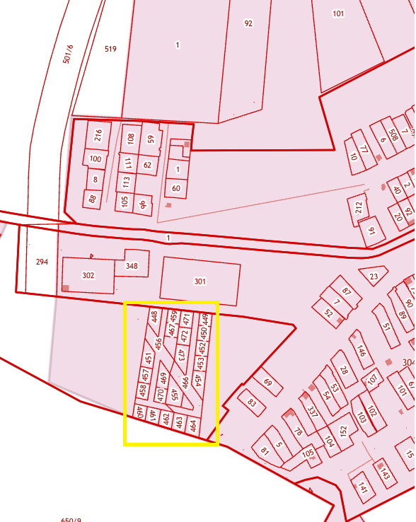
ул. Советская
границы микрорайона Мирный

